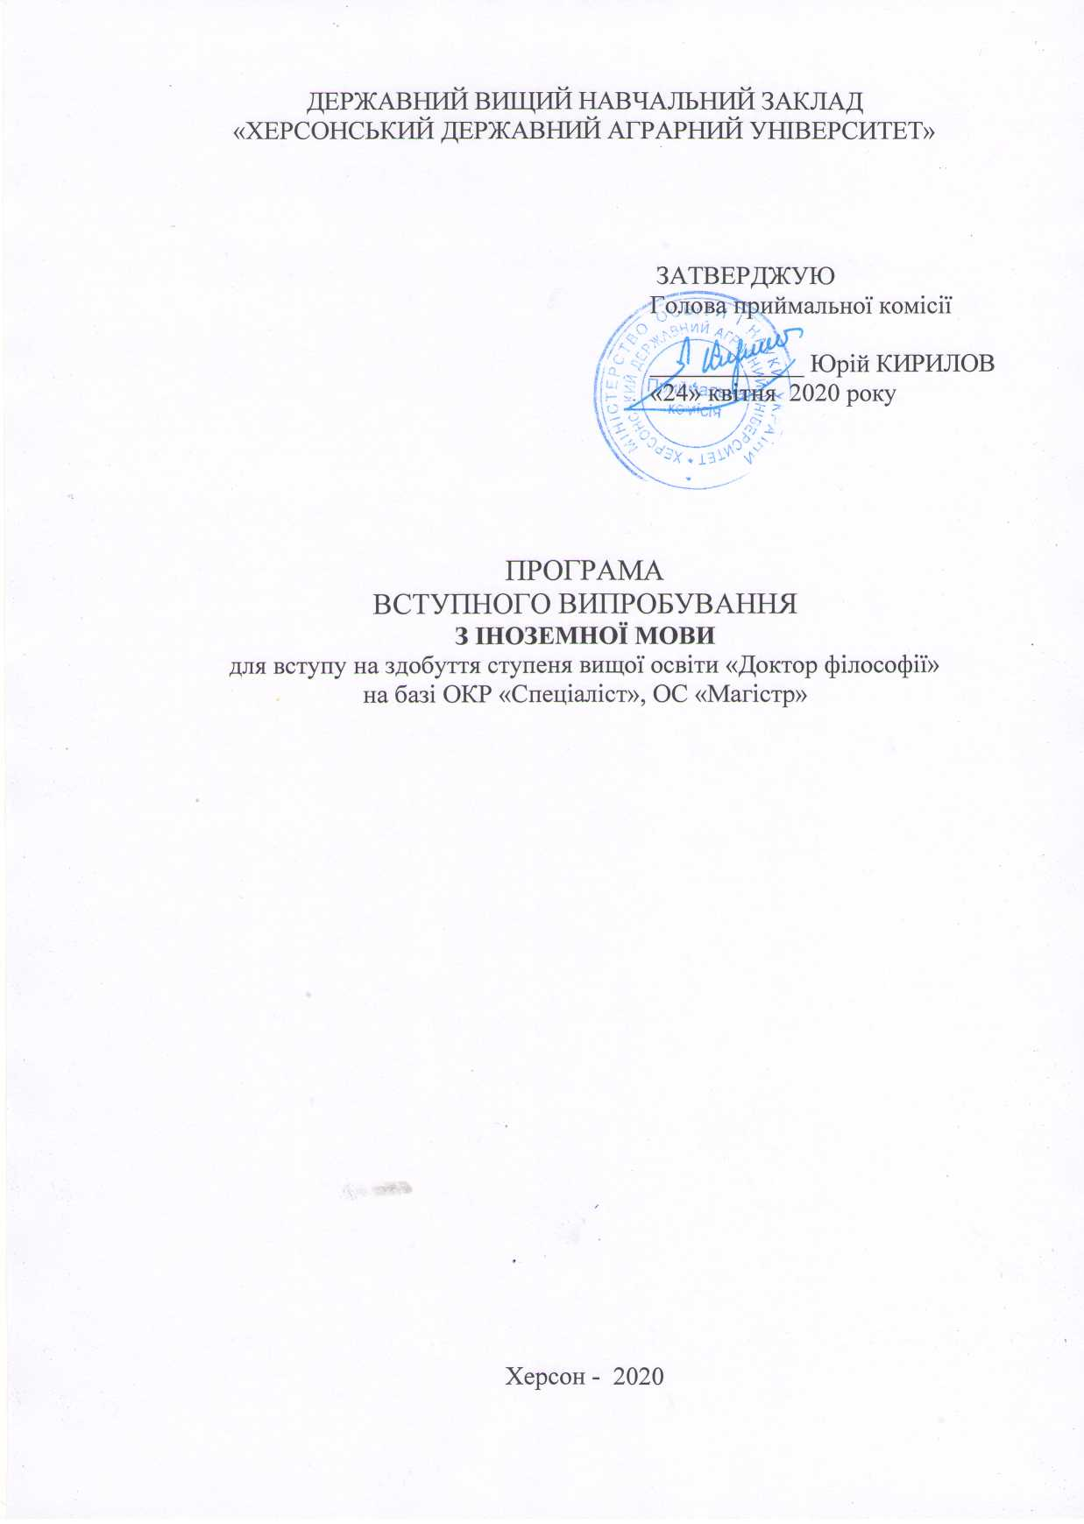

ВСТУП

Програма вступного іспиту з іноземної мови створена з урахуванням Загальноєвропейських рекомендацій з мовної освіти (рівень В2). Зміст завдань для здійснення контролю якості сформованості іншомовної компетентності уніфіковано за видами завдань. У програмі враховано особливості англійської та німецької мов.
Об’єктами оцінки є лексичні та граматичні компетентності. Зміст тестових завдань ґрунтується на автентичних зразках літературного мовлення, прийнятого в країнах, мови яких вивчають.
У вступному іспиті беруть участь особи, які бажають вступити на навчання для здобуття ступеня магістра на основі здобутого ступеня вищої освіти (далі – вступники).
Мета вступного іспиту з іноземної мови – визначити результати навчання вступників з іноземної мови за шкалою 100 балів на основі кількості балів, набраних ними за виконання завдань предметного тесту з іноземної мови.

ЗАГАЛЬНА ХАРАКТЕРИСТИКА СКЛАДОВИХ ТЕСТУ

Частина 1. ГРАМАТИКА
Мета – виявити рівень сформованості мовних (граматичних) умінь.
Вступник уміє:
- розуміти інформацію;
- правильно використовувати граматичні явища.

Граматичні тести складаються з 30 завдань на основі загальновживаної лексики. За характером формування відповідей використовуються завдання відкритої форми, представлені тестами, які потребують обрання одного правильного варіанту з чотирьох запропонованих.

Частина 2. ЗАГАЛЬНОВЖИВАНА ЛЕКСИКА
Мета – виявити рівень сформованості мовних (лексичних) умінь.
Вступник уміє:
- розуміти інформацію;
- правильно використовувати лексичні одиниці.

Лексичні тести складаються з 10 завдань на основі загальновживаної лексики. За характером формування відповідей використовуються завдання відкритої форми, представлені тестами, які потребують обрання одного правильного варіанту з чотирьох запропонованих.

Частина 2. ФАХОВА ЛЕКСИКА
Мета – виявити рівень сформованості мовних (лексичних) умінь.

Вступник уміє:
- розуміти інформацію;
- правильно використовувати фахові терміни відповідної спеціальності.

Лексичні тести складаються з 10 завдань на основі текстів фахової спрямованості. За характером формування відповідей використовуються завдання відкритої форми, представлені тестами, які потребують обрання одного правильного варіанту з чотирьох запропонованих.

І. ПОРЯДОК ПРОВЕДЕННЯ ВСТУПНОГО ВИПРОБУВАННЯ

1. Тривалість проведення вступного іспиту з іноземної мови – 120 хвилин.
2. Під час проведення вступних іспитів не допускається користування електронними приладами, підручниками, навчальними посібниками та іншими матеріалами, якщо це не передбачено рішенням Приймальної комісії.
3. Під час вступного випробування використовується кулькова або гелева ручка синього кольору
4. Оцінювання знань проводиться за результатами відповідей відповідно до визначених критеріїв.

ІІ. ПЕРЕЛІК ТЕМ ТА РЕКОМЕНДОВАНА ЛІТЕРАТУРА З НАВЧАЛЬНИХ ДИСЦИПЛІН, ЩО ВИНОСЯТЬСЯ НА ВСТУПНЕ ВИПРОБУВАННЯ З ІНОЗЕМНОЇ МОВИ

Граматична компетенція як знання та вміння користуватися граматичними ресурсами мови розглядається як цілісний механізм виконання комунікативних завдань в рамках даної ситуації. Мовні функції, необхідні для виконання комунікативних завдань, визначаються контекстом, пов’язаним із навчанням і спеціалізацією. Граматичний матеріал перевіряється в тісному зв’язку з лексичним. Основна увага приділяється володінню кандидатами граматичною та лексичною компетенціями.
Граматичні явища перевіряються у межах граматичного матеріалу з курсів «Іноземна мова», «Іноземна мова за професійним спрямуванням».
На вступному екзамені з іноземних мов перевіряються знання, вміння та навички вступників з наступних питань.

АНГЛІЙСЬКА МОВА
Граматика. Морфологія
Іменник. Рід, число іменників. Особливі випадки утворення множини іменників. Присвійний відмінок іменника.
Артикль. Види артиклів: означений, неозначений. Основні правила вживання артиклів. Відсутність артикля.
Прикметник. Класифікація прикметників. Ступені порівняння прикметників. Звороти типу: as... as, not so...as, the more...the better.
Числівник. Класифікація числівників. Утворення кількісних та порядкових числівників. Вживання кількісних числівників у математичних операціях та при визначенні часу. Написання і читання дат.
Займенник. Класифікація займенників. Особові займенники, їх відмінки. Неозначені та кількісні займенники. Функції займенника it.
Дієслово. Особові та неособові форми дієслова, правильні та неправильні дієслова. Часи дієслова: Indefinite tenses, Continuous tenses, Perfect tenses. Активний та пасивний стан дієслова. Модальні дієслова.
Неособові форми дієслова: дієприкметник та герундій. Функції неособових форм дієслова в реченні.
Прийменник. Особливості вживання прийменників.
Синтаксис. Просте речення. Порядок слів у простому розповідному реченні. Порядок слів у питальному реченні. Конструкіця there -+- to be.
На вступному іспиту студенти повинні продемонструвати знання фахових термінологічних одиниць відповідно до спеціальності.

НІМЕЦЬКА МОВА
Граматика. Морфологія
Іменник. Рід, число, відмінювання іменників.
Артикль. Види. артиклів. Основні правила вживання артикля. Відсутність артикля.
Прикметник. Відмінювання прикметників. Ступені порівняння прикметників.
Числівник. Кількісні та порядкові числівники. Вживання числівників у математичних операціях та при визначенні часу. Написання і читання дат.
Займенник. Особові займенники, їх відмінювання. Вказівні та присвійні займенники, їх відмінювання. Питальні та відносні займенники. Зворотний займенник sich. Неозначено-особовий займенник man та безособовий займенник es.
Дієслово. Часи дієслова (Prasens, Imperfekt, Perfekt, Plusquamperfekt, Futurum I, Futurum II). Активний та пасивний стан дієслова. Зворотні дієслова. Модальні дієслова. Наказовий спосіб. Інфінітив. Дієприкметник. Інфінітивні та дієприкметникові звороти. Умовний спосіб.
Прислівник. Ступені порівняння прислівників. Займенникові прислівники.
Прийменник. Класифікація прийменників. Керування прийменників. Прийменникове керування дієслів. Місце прийменників.
Синтаксис. Просте речення. Порядок слів у простому розповідному реченні. Порядок слів у питальному реченні. Головні і другорядні члени речення. Структура складного речення.

На вступному іспиті кандидати повинні продемонструвати знання загальновживаної лексики та фахових термінологічних одиниць відповідно до спеціальності.

РЕКОМЕНДОВАНА ЛІТЕРАТУРА
1. Верба Л. Граматика сучасної англійської мови / Л. Верба, Г. Верба. – К: Логос, 2002. – 352 с.
2. Dooley J. Grammarway 1 / J. Dooley, V. Evans. – Oxford University Press, 2003. – 240 p.
3. Dooley J. Grammarway 2 / J. Dooley, V. Evans. – Oxford University Press, 2003. – 262 p.
4. McCarthy M. English Vocabulary in Use / M. McCarthy, F. O’Dell. – Cambridge University Press, 1995. – 296 p.
5. Murphy R. English Grammar in Use / R. Murphy. – Cambridge University Press. – 393 p.
6. Redman S. English Vocabulary in Use: Pre-intermediate and Intermediate / S. Redman. – Cambridge University Press, 2008. – 264 p.
7. Thomson A. A Practical English Grammar / A. Thomson. – Oxford University Press. – 384 p.
8. Thomson A. A Practical English Grammar: Exercises 2 / A. Thomson. – Oxford University Press. – 199 p.

ІІІ. КРИТЕРІЇ ОЦІНЮВАННЯ ВІДПОВІДЕЙ ВСТУПНИКА

Перед початком вступного випробування представники приймальної комісії проводять інструктаж щодо правил виконання тестового завдання.
Кожний кандидат отримує індивідуальний варіант тестового завдання, бланк відповіді та лист-чернетку.
Оцінювання знань вступників на вступних випробуваннях здійснюється згідно з критеріями.

Оцінювання проводиться за 100-бальною шкалою, а саме:
За кожне правильно виконане тестове завдання Блоку 1 вступник отримує 1 бал. Максимальна сума балів за 30 тестових завдань – 30 балів.
За кожне правильно виконане тестове завдання Блоку 2 кандидат отримує 3 бали. Максимальна сума балів за 10 тестових завдань – 30 балів.
За кожне правильно виконане тестове завдання Блоку 3 кандидат отримує 4 бали. Максимальна сума балів за 10 тестових завдань – 40 балів.
Усього за 50 тестових завдань трьох блоків кандидат може отримати 100 балів.
Мінімальний прохідний бал – 60.

